Kafka基础学习笔记

Kafka是一个分布式、可分区、可复制的消息系统，Kafka系统设计的术语整理如下：
Topic： Kafka消息以Topic为单位进行管理，Topic为业务逻辑单元(大白话:相当于数据库表)。
Producer： 消息发送者，是向Topic发生消息的程序主体。(大白话:生产者,就是生产馒头)
Consumer： 消息消费者：是从Topic中获取消息进行消费的主体。(大白话:消费者，就是吃馒头的)
Broker： Kafka以集群方式运行，每个服务进程叫Broker。。(大白话:主机或者装馒头的篮子)
Partition： 每个Topic中可包含一个或多个分区(Partition)，每个分区都有一系列有序的、不可变的消息队列组成，Partition是确保消息有序消费的最小单元。(大白话:数据库分表)
Consumer Group： 多个Consumer可以组成一个Group，通过Group实现消费者的集群和负责均衡；对于同一条消息，只会被Group中的一个Consumer消费。
Offset：消息队列中每条消息有一个连续的序号叫Offset，作为队列中消息的标识(相当于栈区并排存储块)
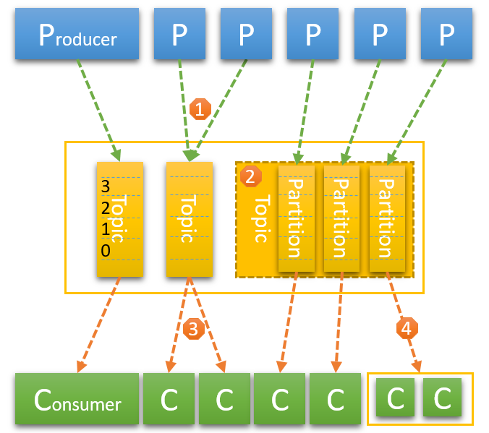
每个Producer和Consumer分别表示一个线程。
- 一个或多个Producer可向一个Topic写入数据
- 多Partition的Topic，Producer数据写入到Partition
- 多个Consumer可以消费同一个Topic（Partition），但一个Consumer不可消费多个Topic
- 多个Consumer可以组成Consumer Group，以负载分担形式消费数据

